**Gerenciamento de TCC**

**Visão**

**Versão 2.2**

**Adriana Ramos de Oliveira**

**André Vitor Reis Costa**

**Isabela Marques da Silva**

**José Francisco da Silva Junior**

**Lucas Rubio de Oliveira**

**Simoni Rumiko Suzuki Washiya**

**Soraia Cristina de Almeida**

**Histórico da Revisão**

|  |  |  |  |
| --- | --- | --- | --- |
| **Data** | **Versão** | **Descrição** | **Autor** |
| 24/09/2022 | 2.0 | Software Gestão para Trabalhos de Conclusão de Curso | Adriana/ André / José / Lucas / Simoni / Soraia |
| 24/09/2022 | 2.1 | Software Gestão para Trabalhos de Conclusão de Curso | Adriana/ André / José / Lucas / Simoni / Soraia |

**Índice Analítico**

1. Introdução 6

1.1 Referências 6

2. Posicionamento 6

2.1 Descrição do Problema 6

2.2 Sentença de Posição do Produto 6

3. Descrições dos Envolvidos e dos Usuários 7

3.1 Resumo dos Envolvidos 7

3.2 Resumo dos Usuários 8

4. Visão Geral do Produto 8

4.1 Perspectiva do Produto 8

5. Outros Requisitos do Produto 9

6. Recursos do Produto 10

7. Modelo de Classes de Análise 18

**Visão**

# Introdução

Este documento descreve o plano para testar o protótipo da aplicação de um sistema que deve ser capaz de gerenciar e armazenar os trabalhos de conclusão de curso. Com os seguintes objetivos:

* + Identificar as informações existentes do projeto e o software que deve ser testado.
  + Listar os requisitos de teste recomendados.
  + Recomendar e descrever as estratégias de teste a serem empregadas.
  + Identificar os recursos requeridos e fornecer uma estimativa dos esforços de teste.
  + Listar os elementos de produto de trabalho das tarefas de teste.

## 1.1 Referências

Dados dos docentes

Dados dos estudantes

Base de dados para armazenagem dos trabalhos

# Posicionamento

## 2.1 Descrição do Problema

Este Plano terá utilidade de gerenciamento dos trabalhos de conclusão de curso por parte da gestão acadêmica de forma mais organizada e eficiente, a fim de auxiliar os orientadores e orientados.

|  |  |
| --- | --- |
| O problema de | *Comunicação entre as partes Orientandos, Orientador e gestão acadêmica.* |
| Afeta | *Os docentes, discentes, secretaria, reitor, coordenadores.* |
| cujo impacto é | *A não comunicação em ambas as partes, causando complicações, por fim acarretando numa possível desistência do curso.* |
| uma boa solução seria | *A elaboração de um software para que a comunicação seja feita de maneira mais rápida e eficaz.* |

## 2.2 Sentença de Posição do Produto

Este Plano descreve os testes de integração e do sistema que serão conduzidos no protótipo da aplicação para ser implementado no sistema de gerenciamento e armazenamento dos trabalhos de conclusão de curso, após a integração dos subsistemas e componentes identificados no Plano de Integração da Construção para o Protótipo.

|  |  |
| --- | --- |
| Para | *Fatec Zona Leste* |
| Que | *Visa melhoria na comunicação de ambas as partes para a integração do trabalho de conclusão de curso.* |
| O (nome do produto) | *Software para gerenciamento e armazenamento dos TCC(SGAT).* |
| Que | *Trará uma melhor comunicação, tanto para o docente quanto para o discente, a fim de maximizar a interação. Evitando a longo prazo as desistências dos cursos.* |

# Descrições dos Envolvidos e dos Usuários

## 3.1 Resumo dos Envolvidos

|  |  |  |
| --- | --- | --- |
| **Nome** | **Descrição** | **Responsabilidades** |
| *Coordenador do curso* | *Auxilia de modo geral os docentes e discentes nos trabalhos de conclusão de curso.* | *- Monitora o andamento do projeto.*  *- Auxilia os docentes na gestão.* |
| *Docentes* | *Deve instruir os discentes para utilização do sistema e auxiliar os mesmos quanto aos prazos e realizações dos trabalhos de conclusão de curso.* | *- Orientar os discentes quanto ao desenvolvimento do TCC.*  *- Monitoramento dos prazos pré definidos.*  *-Devolutiva com possíveis correções.*  *-Alimentação do Banco de Dados com os trabalhos finalizados.* |
| *Discentes* | *Realizará o embasamento teórico com a orientação do docente para alimentação do banco de dados.* | *-Entregas parciais do TCC, para possíveis correções.*  *-Seguir os prazos estipulados pelos docentes.* |

## 

## 3.2 Resumo dos Usuários

|  |  |  |  |
| --- | --- | --- | --- |
| **Nome** | **Descrição** | **Responsabilidades** | **Envolvido** |
| *Gestão da Fatec* | *Será responsável pela integração do sistema para que os Docentes e Discentes utilizem.* | *- Percebe os detalhes de utilização do software.*  *- Elabora relatórios.*  *- Coordena os trabalhos.*  *- Alimenta o banco de dados com as pesquisas realizadas.* | *Reitor*  *Coordenador*  *Secretaria* |
| *Docentes* | *Poderá utilizar o banco de dados para servir de embasamento teórico para futuras pesquisas.* | *- Coordena o trabalho dos discentes;*  *- Cumprimento dos prazos;* | *Docentes* |
| *Discentes* | *Utilização do banco de dados para aprimoramento dos conhecimentos e pesquisas.* | *- Cumprimento dos prazos;*  *- Elaborar relatórios;* | *Discentes* |

# Visão Geral do Produto

# É um produto para gerenciamento dos trabalhos de conclusão de curso e não dependera de outros sistemas e tendo interface apenas com o pacote office.

## Perspectiva do Produto

## O Software será independente, mas para realização do trabalho os discentes e docentes utilizarão o pacote office para leitura e escrita, ele será capaz de realizar um monitoramento dos TCC’s em andamento, os prazos para os docentes e discentes e será capaz de exibir as pesquisas já concluídas.

# Outros Requisitos do Produto

|  |  |  |  |
| --- | --- | --- | --- |
| RNF01 | Não Funcional | Sistema deve ser multiplataforma podendo ser acessado por PCs, celulares e tablets | 0 - Altíssima |
| RNF02 | Não Funcional | Disponibilizar perfil para usuário do tipo orientador | 0 - Altíssima |
| RNF03 | Não Funcional | Disponibilizar perfil para usuário do tipo aluno | 0 - Altíssima |
| RNF04 | Não Funcional | Disponibilizar perfil para usuário do tipo consulta | 0 - Altíssima |
| RNF05 | Não Funcional | Realizar integração com documentos do Pacote Office da Microsoft | 1 - Alta |
| RNF06 | Não Funcional | Possuir banco de dados para armazenamento dos dados | 1 - Alta |
| RNF07 | Não Funcional | Possibilitar busca de trabalho de conclusão de curso por autor, curso, tema, professor orientador | 1 - Alta |
| RNF08 | Não Funcional | Enviar lembretes de prazos ultrapassados | 2 - Média |
| RNF09 | Não Funcional | Enviar mensagens entre usuários | 2 - Média |
| RNF10 | Não Funcional | Realizar validação entre prazo estipulado e data atual para inserção de informações no sistema | 2 - Média |
| RNF11 | Não Funcional | Backup deve ser realizado semanalmente e armazenados na nuvem | 2 - Média |
| RNF12 | Não Funcional | Realizar armazenamento dos dados sem período máximo | 2 - Média |
| RNF13 | Não Funcional | Realizar armazenamento de versionamento dos arquivos relacionados aos trabalhos de conclusão de curso | 2 - Média |
| RNF14 | Não Funcional | Possibilitar a impressão de trabalhos concluídos e não concluídos | 2 - Média |
| RNF15 | Não Funcional | Armazenar as notas avaliativas informadas pela mesa avaliadora | 2 - Média |
| RNF16 | Não Funcional | Gerar relatórios que demonstre os trabalhos orientados por um professor | 3 - Baixa |
| RNF17 | Não Funcional | Gerar relatórios que demonstre os trabalhos com mesmo tema | 3 - Baixa |
| RNF18 | Não Funcional | Gerar relatórios por fase de desenvolvimento dos trabalhos | 3 - Baixa |
| RNF19 | Não Funcional | Gerar arquivo com modelo básico de acordo com o tipo de trabalho | 3 - Baixa |

# 

# Recursos do Produto

|  |  |  |  |
| --- | --- | --- | --- |
| RF01 | Funcional | Realizar cadastro de curso | 0 - Altíssima |
| RF02 | Funcional | Realizar cadastro de professores orientadores | 0 - Altíssima |
| RF03 | Funcional | Realizar cadastro de alunos | 0 - Altíssima |
| RF04 | Funcional | Realizar cadastro de trabalhos de conclusão de curso | 0 - Altíssima |
| RF05 | Funcional | Realizar cadastro de autores bibliográficos | 0 - Altíssima |
| RF06 | Funcional | Definir o tipo de trabalho a ser desenvolvido por curso | 1 - Alta |
| RF07 | Funcional | Criar agenda de prazos de acordo com o curso e tipo de trabalho | 1 - Alta |
| RF08 | Funcional | Definir prazos de acordo com a fase | 1 - Alta |
| RF09 | Funcional | Disponibilizar modulo de acordo com o semestre e curso matriculado | 1 - Alta |
| RF10 | Funcional | Definir quantidade de alunos por tipo de trabalho e por curso | 1 - Alta |
| RF11 | Funcional | Realizar correção automática de erros de português | 2 - Média |
| RF12 | Funcional | Incluir bibliografia automaticamente de acordo com a citação | 2 - Média |
| RF13 | Funcional | Realizar cadastro de professores que comporão a mesa avaliadora | 2 - Média |

**Diagrama de caso de uso**

**Caso de uso textual**

|  |
| --- |
| Software Gerenciamento de TCC |
| Caso de Uso: Realizar cadastro de cursos. (CSU01) |
| Ator: Professor Coordenador. |
| Requisitos: O professor Coordenador cadastra o curso inserindo dados, tais como: nome do curso, tipos de trabalho e professor orientador. |
| Descrição: O professor Coordenador deverá acessar o Sistema e cadastrar o curso. O Sistema retorna a mensagem – Curso cadastrado com sucesso. |
| Pré-condições: O professor Coordenador está identificado pelo Sistema - deverá utilizar login e senha para acessar o Sistema. |
| Pós-condições: O curso foi cadastrado com sucesso. |
| Fluxo Básico:  1) Professor Coordenador efetua login no sistema  2) Professor acessa o menu Cadastro de Curso  3) Sistema disponibiliza campos para inserção de dados  4) Professor insere os dados do curso  5) Professor confirma os dados do curso |
| Fluxo Alternativo:   1. Professor coordenador deseja cancelar o cadastramento. |
| Fluxo de Exceção:(2)   1. Curso não ministrado na unidade de ensino. |

|  |
| --- |
| Software Gerenciamento de TCC |
| Caso de Uso: Realizar cadastro de professores orientadores. (CSU02) |
| Ator: Professor Coordenador. |
| Requisitos: O professor Coordenador acessa o Sistema e cadastra seu login e senha para futuros acessos, inserindo dados, tais como: nome completo, Registro Funcional e curso |
| Descrição: O professor Coordenador deverá acessar o Sistema e cadastrar-se. Deverá inserir os dados solicitados. Deverá cadastrar os demais professores orientadores O Sistema retornará a mensagem – Professor cadastrado com sucesso. |
| Pré-condições: O professor coordenador está autenticado no Sistema.  O professor coordenador e professores orientadores deverão ser professores efetivos da unidade de Ensino. |
| Pós-condições: O professor foi cadastrado com sucesso. |
| Fluxo Básico:  1) Professor Coordenador acessa no sistema para cadastrar-se  2) Sistema disponibiliza campos para inserção de dados  3) Professor Coordenador acessa para cadastrar novo professor  4) Sistema disponibiliza os campos para inserção de dados  5) Professor insere os dados solicitados  6) Professor confirma os dados |
| Fluxo Alternativo: (3)  a) Professor deseja cancelar o cadastramento. |
| Fluxo de Exceção: (3)  a) O professor não é efetivo.  b) Sistema não permite o cadastramento. |

|  |
| --- |
| Software Gerenciamento de TCC |
| Caso de Uso: Realizar cadastro de aluno. (CSU03) |
| Ator: Aluno orientando. |
| Requisitos: O aluno orientando cadastra-se no sistema inserindo dados, tais como: nome completo, RA, curso e turno. |
| Descrição: O aluno orientando deverá acessar o Sistema e cadastrar-se. Informará os dados solicitados. O Sistema retornará mensagem – Aluno cadastrado com sucesso. |
| Pré-condições: Deverá ser aluno da Fatec apto a iniciar o TCC. |
| Pós-condições: O aluno foi cadastrado com sucesso. |
| Fluxo Básico:  1) O aluno acessa o sistema para cadastrar-se  2) Sistema disponibiliza campos para inserção de dados  3) O aluno insere os dados solicitados  4) O aluno confirma os seus dados. |
| Fluxo Alternativo: (1)  a) Aluno tenta acessar o sistema com login  b) O sistema informa que o aluno não possui cadastro, retorna ao passo 1. |
| Fluxo de Exceção: |

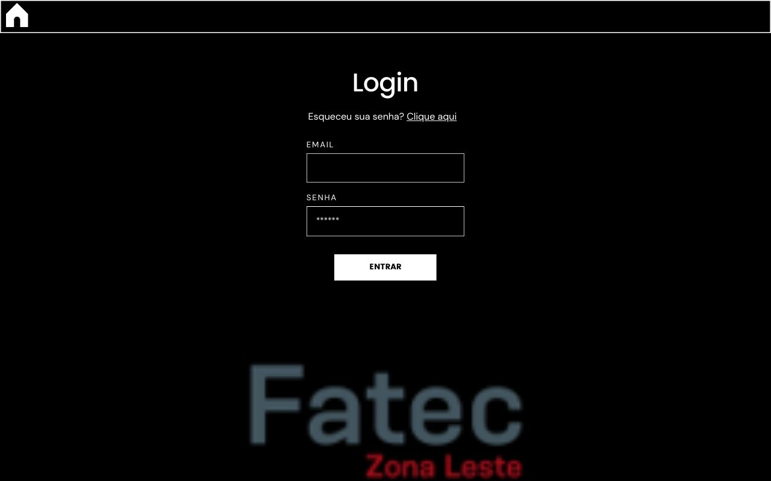

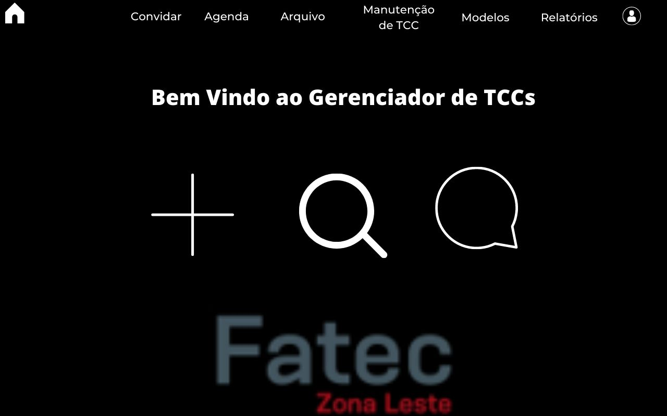

|  |
| --- |
| Software Gerenciamento de TCC |
| Caso de Uso: Realizar cadastro de tipos trabalhos de conclusão de curso. (CSU04) |
| Ator: Professor Coordenador. |
| Requisitos: O professor Coordenador cadastra no sistema os tipos de trabalho de conclusão de curso. |
| Descrição: O professor Coordenador deverá acessar o sistema e cadastrar os tipos disponíveis de trabalho de conclusão de curso. O Sistema retornará a mensagem – Curso cadastrado com sucesso. |
| Pré-condições: O professor Coordenador deverá estar autenticado no sistema. |
| Pós-condições: O tipo de trabalho de conclusão de curso foi cadastrado com sucesso. |
| Fluxo Básico:  1) O professor Coordenador acessa o sistema com login e senha  2) Sistema disponibiliza o campo para inserção de tipo de trabalho de conclusão de curso  3) Professor Coordenador cadastrará quantos tipos de trabalho forem necessários, clicando no botão Incluir  4) Ao final, o professor Coordenador confirma os cadastramentos. |
| Fluxo Alternativo: (3)  a) O professor coordenador deseja cancelar o cadastramento. |
| Fluxo de Exceção: |

|  |
| --- |
| Software Gerenciamento de TCC |
| Caso de Uso: Realizar cadastro de autores bibliográficos. (CSU05) |
| Ator: Professor orientador |
| Requisitos: O professor orientador deverá ter catálogo de autores e obras. |
| Descrição: O professor orientador deverá acessar o Sistema e cadastrar os autores e obras. O Sistema retornará mensagem – Autor cadastrado com sucesso – Obra cadastrada com sucesso. |
| Pré-condições: O professor orientador deve estar logado no Sistema. |
| Pós-condições: O autor foi cadastrado com sucesso. A obra foi cadastrada com sucesso. |
| Fluxo Básico:  1) O professor orientador acessa o sistema  2) Sistema disponibiliza campos para inserção de dados  3) O professor insere os dados solicitados  4) O professor confirma os dados. |
| Fluxo Alternativo: (3)  a) O professor orientador deseja cancelar o cadastramento. |
| Fluxo de Exceção: (3)  a) Autor desconhecido  b) Obra desconhecida. |

|  |
| --- |
| Software Gerenciamento de TCC |
| Caso de Uso: Definir o tipo de trabalho a ser desenvolvido por curso. (CSU06) |
| Ator: Professor orientador. |
| Requisitos: O professor orientador deverá cadastrar o tipo de trabalho conforme PPC do curso. |
| Descrição: O professor orientador deverá acessar o Sistema e cadastrar os tipos de trabalho de acordo com PPC do curso. O Sistema retornará mensagem – Tipo de trabalho cadastrado com sucesso. |
| Pré-condições: O professor orientador deverá estar logado no sistema  O curso deverá ter como requisito de conclusão a aprovação no TCC. |
| Pós-condições: O tipo de trabalho foi cadastrado com sucesso. |
| Fluxo Básico:  1) O professor acessa o sistema com login e senha  2) O professor acessa o menu para cadastramento  3) Sistema disponibiliza campos para inserção de dados  4) O professor insere os dados solicitados  5) O professor confirma os dados |
| Fluxo Alternativo: (3)  a) O professor deseja cancelar o cadastramento. |
| Fluxo de Exceção: (3)  a) Tipo de trabalho não é realizado no curso. |

|  |
| --- |
| Software Gerenciamento de TCC |
| Caso de Uso: Criar agenda de prazos de acordo com curso e tipo de trabalho. (CSU07) |
| Ator: Professor orientador. |
| Requisitos: Deverá conter no banco de dados o curso e tipo de trabalho. |
| Descrição: O professor orientador deverá acessar o Sistema e criar a agenda definindo prazos conforme o curso e tipo de trabalho.  O Sistema retornará mensagem – Agenda cadastrada com sucesso. |
| Pré-condições: O professor orientador deverá estar logado no sistema  O curso deverá ter como requisito de conclusão a aprovação no TCC. |
| Pós-condições: A agenda foi cadastrada com sucesso. |
| Fluxo Básico:  1) O professor acessa o sistema com login e senha  2) O professor acessa o menu para criação da agenda  3) O professor seleciona o curso  4) O professor seleciona o tipo de trabalho  3) Sistema disponibiliza a agenda para definição do prazo  4) O professor insere os dados solicitados  5) O professor confirma a criação da agenda |
| Fluxo Alternativo: (4)   1. Professor deseja cancelar o cadastramento. |
| Fluxo de Exceção: |

|  |
| --- |
| Software Gerenciamento de TCC |
| Caso de Uso: Definir prazo de acordo com a fase. (CSU08) |
| Ator: Professor orientador. |
| Requisitos: Deverá conter no banco de dados o curso e tipo de trabalho. |
| Descrição: O professor orientador deverá acessar o Sistema e definir o prazo conforme a fase em que se encontra o TCC.  O Sistema retornará mensagem – Prazo cadastrado com sucesso. |
| Pré-condições:  O professor orientador deverá estar logado no sistema  O curso deverá ter como requisito de conclusão a aprovação no TCC  O aluno deverá ter se cadastrado no Sistema  O aluno deverá ter cadastrado o tipo de TCC. |
| Pós-condições: O prazo foi cadastrado com sucesso. |
| Fluxo Básico:  1) O professor acessa o sistema com login e senha  2) O professor acessa o menu para acessar a agenda  3) O professor seleciona o curso  4) O professor seleciona o aluno  5) O professor seleciona o tipo de trabalho  6) Sistema disponibiliza a agenda para definição do prazo  7) O professor insere os dados solicitados  8) O professor confirma a definição de prazo. |
| Fluxo Alternativo: (7)   1. O professor deseja cancelar o cadastramento. |
| Fluxo de Exceção: (3)  a) Curso não encontrado |
| Fluxo de Exceção: (4)  a) Aluno não encontrado |
| Fluxo de Exceção: (5)  a) Tipo de trabalho não encontrado |

|  |
| --- |
| Software Gerenciamento de TCC |
| Caso de Uso: Disponibilizar módulo de acordo com o semestre e curso matriculado. (CSU09) |
| Ator: Professor orientador. |
| Requisitos: O curso deverá estar cadastrado.  O aluno deverá estar matriculado na disciplina. |
| Descrição: O professor orientador deverá acessar o Sistema, selecionar o aluno, buscar o curso, informar o semestre e disponibilizar o módulo de TG  O Sistema retornará a mensagem – Módulo disponibilizado com sucesso. |
| Pré-condições: O professor orientador deverá estar logado no sistema  O curso deverá ter como requisito de conclusão a aprovação no TCC. |
| Pós-condições: O módulo foi disponibilizado com sucesso. |
| Fluxo Básico:  1) O professor acessa o sistema com login e senha  2) O professor acessa o menu para seleção do aluno  3) O professor seleciona o módulo que será disponibilizado  4) O professor confirma a disponibilização do módulo. |
| Fluxo Alternativo: (3)  a) Professor deseja cancelar a disponibilização de módulo. |
| Fluxo de Exceção: (2)  a) Aluno não matriculado |

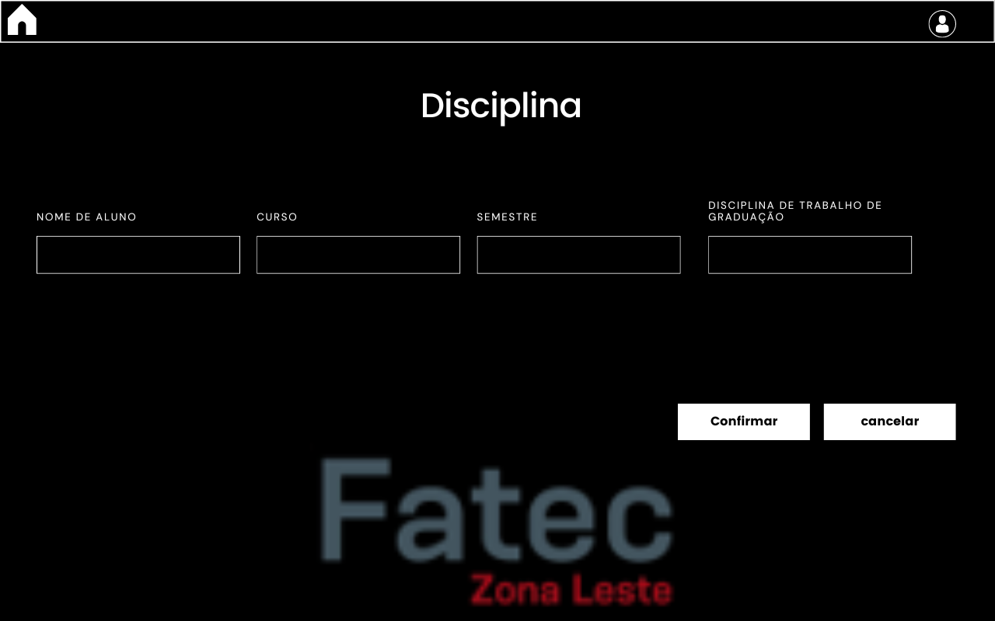

|  |
| --- |
| Software Gerenciamento de TCC |
| Caso de Uso: Definir quantidade de alunos por tipo de trabalho e por curso. (CSU10) |
| Ator: Professor orientador. |
| Requisitos: Deverá conter no banco de dados o curso, tipo de trabalho e aluno matriculado. |
| Descrição: O professor orientador deverá acessar o sistema e definir a quantidade de alunos por tipo de trabalho e por curso.  O Sistema retornará mensagem – Quantidade de alunos cadastrada com sucesso. |
| Pré-condições: O professor orientador deverá estar logado no sistema  O curso deverá ter como requisito de conclusão a aprovação no TCC. |
| Pós-condições: A quantidade de alunos foi cadastrada com sucesso. |
| Fluxo Básico:  1) O professor acessa o sistema com login e senha  2) O professor acessa o menu para formação de grupo de alunos  3) O professor seleciona o curso  4) O professor seleciona o tipo de trabalho  5) Sistema disponibiliza campo para inserir nº de alunos  6) O professor insere os dados solicitados  7) O professor confirma a formação de grupo. |
| Fluxo Alternativo: (4)  a) Professor deseja cancelar o cadastramento. |
| Fluxo de Exceção: (5)  a) A quantidade excede o número máximo de alunos. |

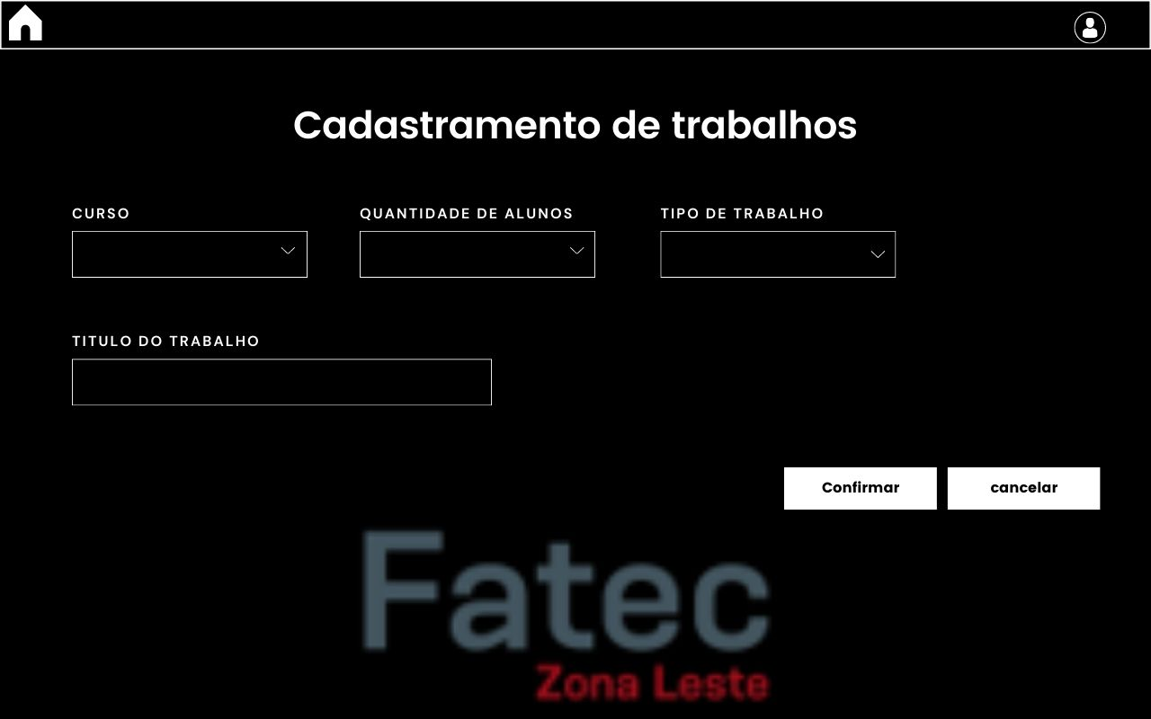

|  |
| --- |
| Software Gerenciamento de TCC |
| Caso de Uso: Realizar correção automática de correção de erros de português. (CSU11) |
| Ator: Aluno orientando. |
| Requisitos: Deverá fazer upload de arquivo no Word. |
| Descrição: O aluno deverá acessar o Sistema, acessar o menu correção ortográfica e fazer upload de seu arquivo no Word.  O Sistema retornará a mensagem – Correção efetuada com sucesso. |
| Pré-condições: O aluno deverá estar logado no sistema  O trabalho deverá ser redigido no Word. |
| Pós-condições: A correção ortográfica foi efetuada com sucesso. |
| Fluxo Básico:  1) O aluno acessa o sistema com login e senha  2) O aluno acessa o menu para correção ortográfica do texto  3) O aluno faz upload do arquivo  4) O aluno submete a correção  5) Sistema retorna o arquivo com a correção efetuada  6) O aluno efetua download do arquivo  7) O aluno salva o arquivo |
| Fluxo Alternativo: (4)  a) O aluno deseja cancelar a correção. |
| Fluxo de Exceção: (3)  a) O arquivo não foi feito no Word  b) O sistema rejeita o arquivo. |

|  |
| --- |
| Software Gerenciamento de TCC |
| Caso de uso: Incluir bibliografia automaticamente conforme citação. (CSU12) |
| Ator: Aluno orientando. |
| Requisitos: Documento deverá ser feito no Word. |
| Descrição: O aluno orientando deverá acessar o Sistema e fazer upload do seu arquivo submetendo-o para que o Sistema identifique a fonte da citação.  O Sistema retornará mensagem – Dados coletados com sucesso. |
| Pré-condições: O aluno deverá estar logado no sistema  O arquivo deverá ser feito no Word. |
| Pós-condições: Dados coletados com sucesso. |
| Fluxo Básico:  1) O aluno acessa o sistema com login e senha  2) O aluno acessa o menu para inclusão de bibliografia  3) O aluno faz o upload do arquivo  4) O aluno submete o arquivo  5) Sistema disponibiliza a coleta da fonte da citação  6) O aluno faz download do arquivo  7) O aluno salva o arquivo. |
| Fluxo Alternativo: (4)  a) O aluno deseja cancelar a coleta de dados. |
| Fluxo de Exceção: (3)  a) O arquivo não foi feito no Word  b) O sistema rejeita o arquivo. |

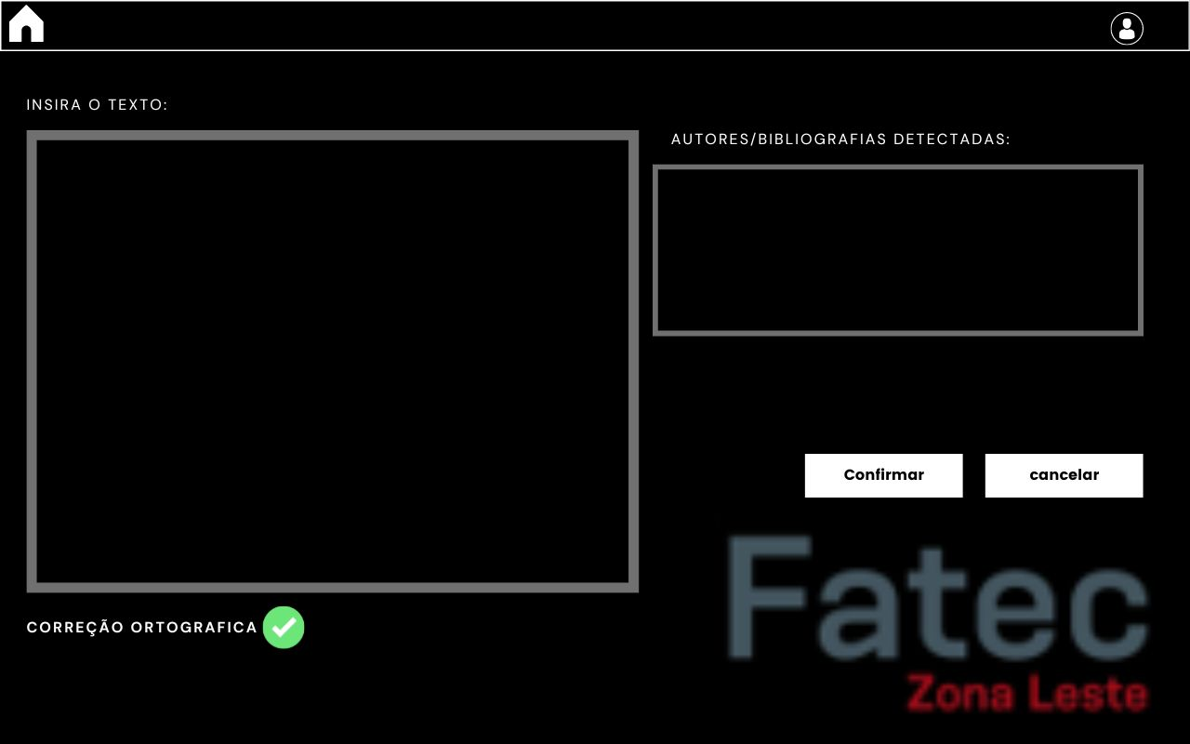

|  |
| --- |
| Software Gerenciamento de TCC |
| Caso de uso: Realizar cadastro de professores que comporão a mesa avaliadora. (CSU13) |
| Ator: Professor coordenador. |
| Requisitos: Os professores deverão ser professores orientadores efetivos. |
| Descrição: O professor coordenador deverá acessar o Sistema e fazer o cadastramento de professores que comporão a mesa avaliadora. |
| Pré-condições: O professor coordenador deverá estar logado no sistema. |
| Pós-condições: O cadastramento foi efetuado com sucesso. |
| Fluxo Básico:  1) O professor coordenador acessa o sistema com login e senha  2) O professor coordenador acessa o menu para cadastramento da mesa avaliadora  3) O sistema apresenta os campos para inserir dados do professor orientador  4) O professor coordenador confirma os dados. |
| Fluxo Alternativo: (2)  a) O professor deseja cancelar o cadastramento. |
| Fluxo de Exceção: (3)  a) O professor informado não faz parte do grupo de professores orientadores. |

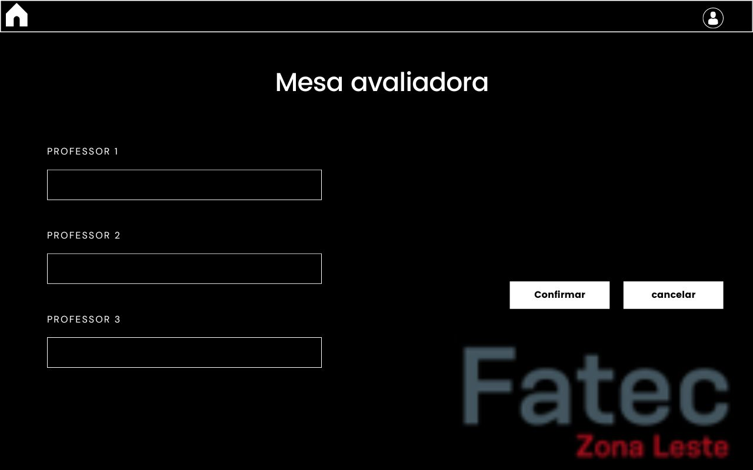

# Modelo de Classes de Análise

